Manual de Usuario
Sistema DomiPizzas
Gestión de Compras y Producción
Nicolas Dominguez — 2025

Manual de Usuario — Sistema DomiPizzas
Versión: 2025 (actualizado julio 2025)
Alcance: Módulos de Compras y Producción
Empresa: DomiPizzas — Sistema de Gestión Empresarial

Tabla de contenidos
- Introducción
- Acceso al sistema
- Seguridad del sistema
- Navegación general
- Módulo Compras
- Módulo Producción
- Referenciales
- Reportes generales
- Administración
- Roles y permisos
- Flujos integrados

1. Introducción
DomiPizzas es un sistema web para gestionar el ciclo de compras (pedido → presupuesto → orden → factura) y producción (pedido → orden → control → producto terminado), incluyendo materia prima, calidad, pérdidas y costos.
El menú lateral muestra solo las opciones habilitadas según el cargo del usuario (Administrador, Jefe de Compras, Encargado de Compras, Jefe de Producción, Encargado de Producción).
Cada operación relevante queda registrada en la bitácora del sistema (quién hizo qué, cuándo y sobre qué documento), lo que permite auditoría y trazabilidad de los movimientos.

2. Acceso al sistema

2.1 Inicio de sesión
Abra el navegador y acceda a la URL del sistema. Verá la pantalla de login con los campos Usuario y Contraseña.
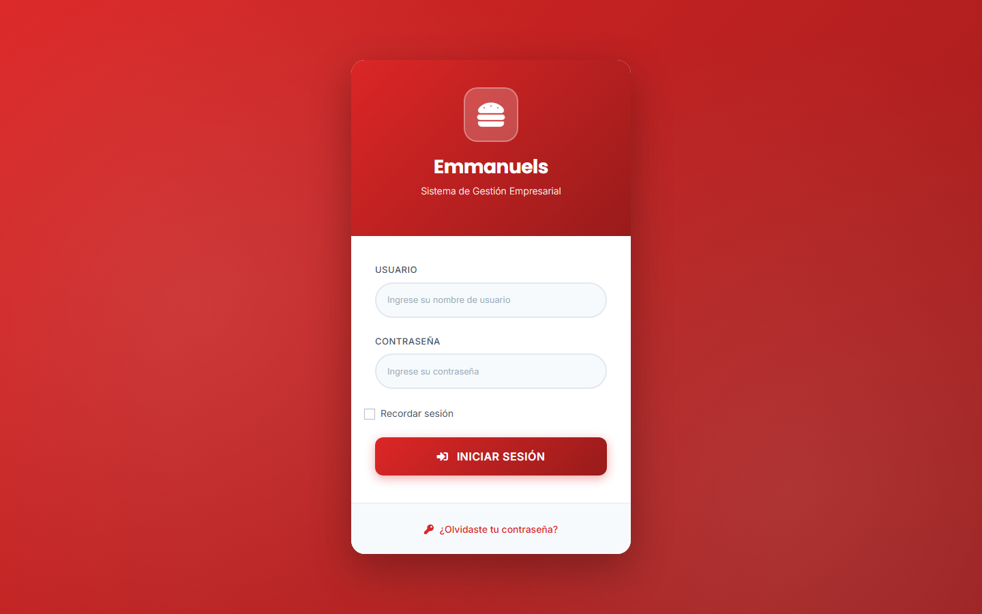
Pasos:
- Ingrese su nombre de usuario (no correo electrónico).
- Ingrese su contraseña.
- Pulse Iniciar Sesión.
Si las credenciales son correctas, el sistema redirige al inicio y muestra un mensaje de confirmación. Tras 3 intentos fallidos consecutivos, la cuenta se bloquea automáticamente (el usuario pasa a estado INACTIVO) y debe contactar al administrador para reactivarla.
Validaciones de acceso:
Situación | Comportamiento del sistema
Usuario inexistente | Mensaje «Usuario no encontrado»
Contraseña incorrecta | Mensaje con contador de intento (1 de 3, 2 de 3)
Tercer intento fallido | Cuenta bloqueada; mensaje de contacto con administrador
Usuario INACTIVO | No puede iniciar sesión aunque la contraseña sea correcta
Sesión expirada o inválida | Redirección automática al login

Importante: El inicio de sesión utiliza el nombre de usuario (campo username), no el correo electrónico ni el nombre completo del personal.

2.2 Recuperar contraseña
En el pie del login, el enlace ¿Olvidaste tu contraseña? abre un cuadro informativo: la recuperación se realiza contactando al administrador del sistema.
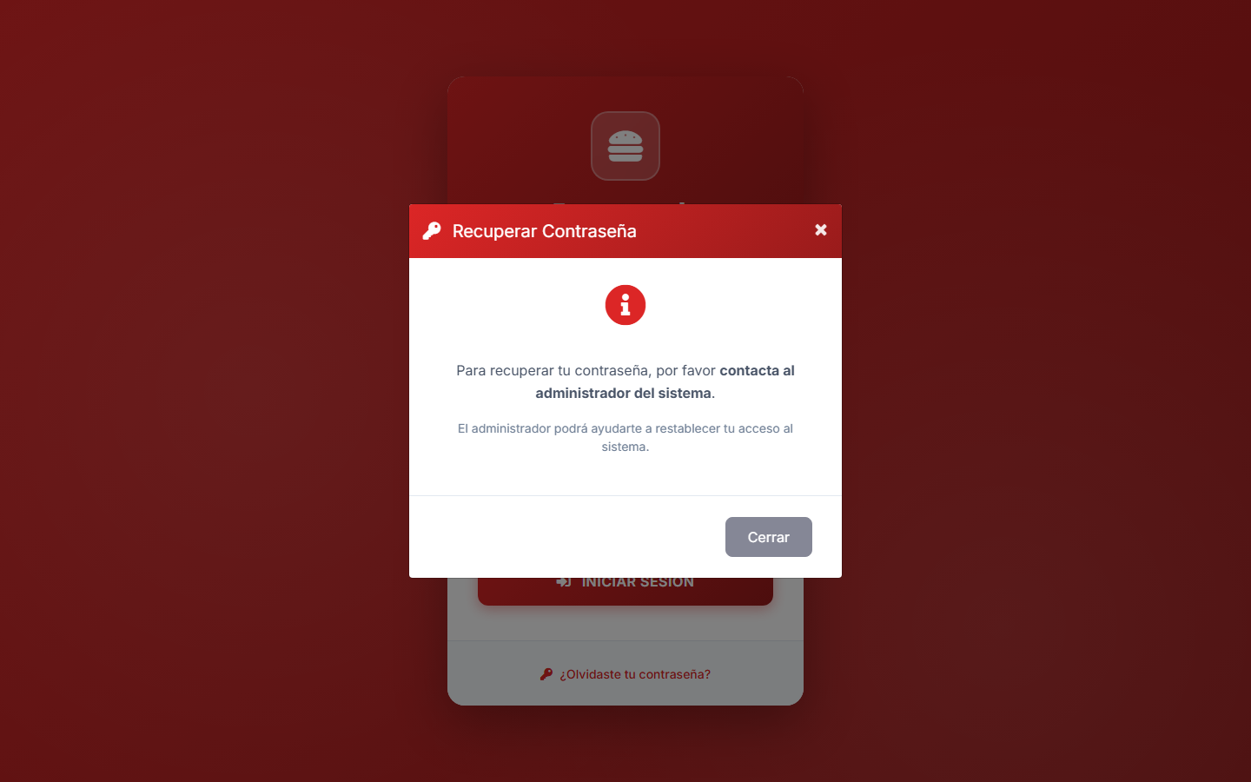

2.3 Pantalla de inicio
Tras iniciar sesión, la pantalla principal muestra el logo de DomiPizzas y el menú lateral con los módulos disponibles.
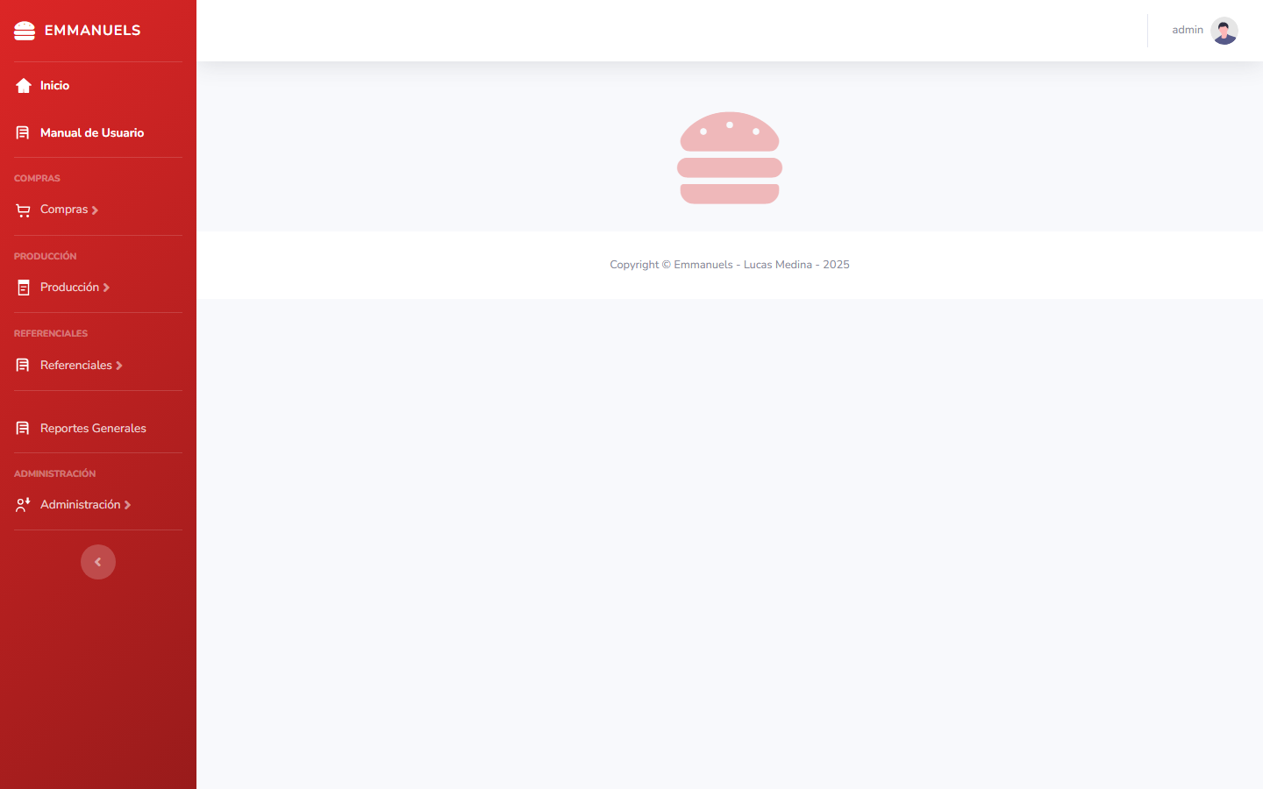
Desde el menú puede acceder al Manual de Usuario (PDF en la barra lateral) o navegar a cada módulo.
La sesión mantiene identificados al usuario, su cargo, su sucursal y el módulo asignado. Estos datos determinan qué pantallas puede ver y qué operaciones puede ejecutar.

3. Seguridad del sistema
Esta sección describe las medidas de protección que aplican a todas las funcionalidades del sistema.

3.1 Autenticación y sesión
- Cada pantalla y proceso del sistema verifica que exista una sesión activa antes de mostrar datos o ejecutar acciones.
- Si no hay sesión válida, el usuario es redirigido al login con un mensaje de alerta.
- Si el usuario fue eliminado o desactivado en la base de datos mientras tenía sesión abierta, el sistema destruye la sesión y fuerza un nuevo inicio de sesión.
- Las contraseñas se almacenan de forma cifrada (hash MD5) y nunca se muestran en pantalla.

3.2 Control de acceso por roles (RBAC)
El acceso se controla por cargo (rol), no por usuario individual. Los cargos disponibles son:
Cargo | Alcance
Administrador | Acceso total: compras, producción, referenciales, reportes y administración
Jefe de Compras | Movimientos de compras + libro de compras + reportes de compras
Encargado de Compras | Movimientos operativos de compras (sin libro ni reportes globales)
Jefe de Producción | Movimientos de producción + referenciales de planta + reportes de producción
Encargado de Producción | Movimientos operativos de producción (sin referenciales ni reportes globales)

Cómo funciona en la práctica:
- Al iniciar sesión, el sistema determina el cargo del usuario y carga sus permisos.
- El menú lateral solo muestra las opciones permitidas; las no autorizadas no aparecen o aparecen deshabilitadas.
- Si un usuario intenta acceder a una URL directamente sin permiso, el sistema bloquea el acceso y muestra «Acceso denegado».
- Los intentos de acceso no autorizado se registran en la bitácora con la acción ACCESO_DENEGADO, indicando el cargo y los módulos intentados.

3.3 Bitácora de auditoría
El sistema registra automáticamente las operaciones críticas en la tabla bitácora:
Tipo de acción | Ejemplos
ALTA | Creación de pedidos, facturas, costeos, usuarios
MODIFICACIÓN | Edición de registros, cambios de estado, ajustes de stock
ANULACIÓN | Anulación de documentos, reversión de movimientos
CIERRE | Cierre de costeos de producción
ACCESO_DENEGADO | Intento de ingreso a módulo sin permiso

Cada registro incluye: usuario que realizó la acción, entidad afectada, ID del registro, descripción del cambio y fecha/hora.

3.4 Reglas de integridad transaccional
Para proteger la consistencia de los datos, el sistema aplica:
- Estados de documento: muchas operaciones solo están permitidas en ciertos estados (por ejemplo, solo se editan costeos en estado PENDIENTE).
- Dependencias en cadena: no se puede anular un documento si tiene documentos posteriores vinculados (ej.: no anular un pedido usado en un presupuesto).
- Transacciones de base de datos: las operaciones que afectan stock o múltiples tablas se ejecutan dentro de transacciones; si algo falla, se revierte todo el cambio.
- Bloqueo de filas (FOR UPDATE): en operaciones críticas (cierre, anulación) se bloquea el registro para evitar modificaciones simultáneas.

3.5 Seguridad de informes PDF
Los informes individuales y los reportes generales también verifican:
- Sesión activa del usuario.
- Permiso del cargo para el módulo correspondiente.
- Parámetros válidos (IDs numéricos, rangos de fecha obligatorios).
Sin estos requisitos, el informe no se genera y se muestra un mensaje de error.

3.6 Política de contraseñas
Regla | Detalle
Longitud | Entre  8 y 15 caracteres
Complejidad | Al menos  un número
Cambio propio | Cualquier usuario puede cambiar su contraseña desde  Cambiar contraseña
Cambio por admin | Solo el administrador puede crear usuarios y restablecer cuentas bloqueadas
Recuperación | No hay recuperación automática por correo; debe contactar al administrador

3.7 Recomendaciones para el usuario
- No comparta su usuario ni contraseña con otras personas.
- Cierre sesión al terminar de trabajar, especialmente en equipos compartidos.
- No intente acceder a URLs de módulos no autorizados; el intento queda registrado.
- Ante un bloqueo de cuenta, contacte al administrador (no intente múltiples accesos).
- Reporte al administrador cualquier operación sospechosa que observe en los documentos.

4. Navegación general
Elemento | Función
Menú lateral | Agrupa Compras, Producción, Referenciales, Reportes y Administración
Tablas (DataTables) | Listan registros con búsqueda, orden y paginación
Botón + Nuevo… | Abre el formulario de alta (esquina superior derecha en la mayoría de pantallas)
Columna Acciones | Informes individuales, anulación, edición según el módulo
Generar informe | PDF filtrado por estado y/o rango de fechas
Toasts / alertas | Confirman operaciones exitosas o muestran errores

Estados habituales:PENDIENTE, PROCESADO, FINALIZADO, ANULADO (según el documento).
Convención de colores en estados:
Color del badge | Significado habitual
Amarillo (  PENDIENTE  ) | Documento creado, pendiente de procesamiento
Verde (  PROCESADO  ,  CERRADO  ,  FINALIZADO  ) | Operación completada
Rojo (  ANULADO  ) | Documento anulado, sin efecto operativo

5. Módulo Compras
Ruta en menú: COMPRAS → Compras
El flujo principal es en cadena: Pedido → Presupuesto → Orden de compra → Factura (Gestionar compras).

5.1 Pedidos de compras
Para qué sirve: Solicitar materia prima o insumos antes de cotizar con proveedores. Es el primer paso de la cadena de compras.
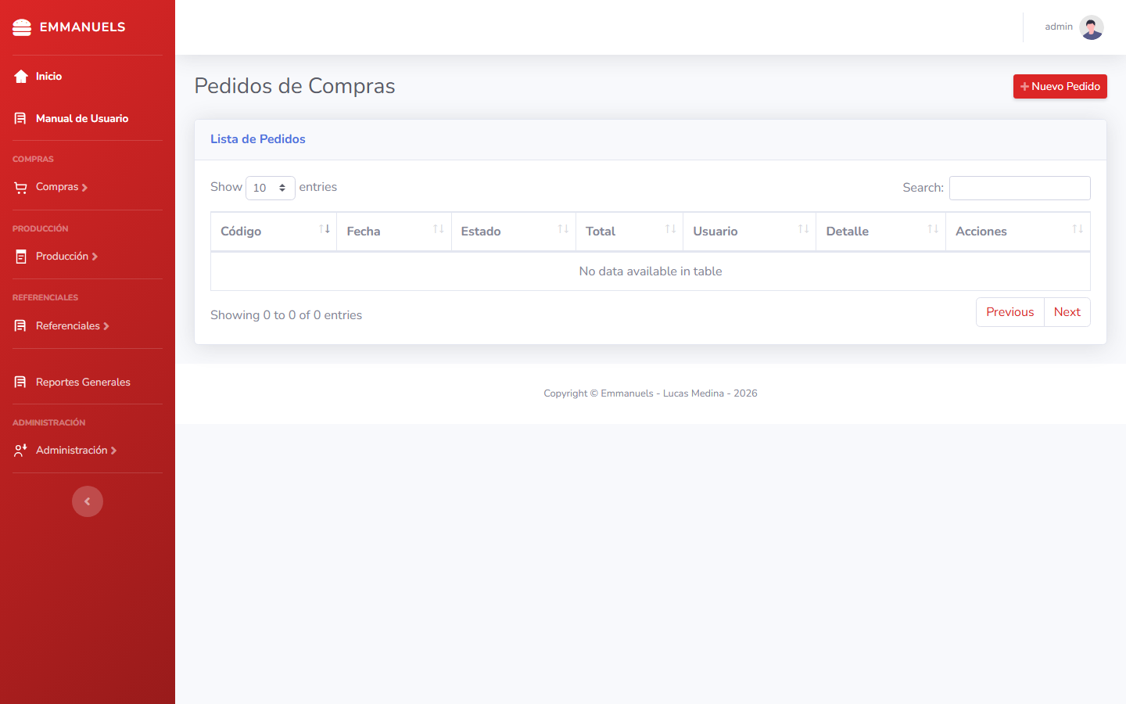
Funcionalidades:
- Alta de pedidos con múltiples líneas de materia prima y cantidades.
- Listado con búsqueda, orden y paginación (DataTables).
- Generación de informe PDF por estado del pedido.
- Informe individual por cada pedido.
- Anulación de pedidos que no hayan sido utilizados en presupuestos posteriores.
- Edición de pedidos en estado PENDIENTE.
Cómo usarlo:
- Menú Compras → Pedidos de compras.
- Clic en + Nuevo Pedido.
- Seleccione producto (materia prima) y cantidad; pulse Agregar para cargar la grilla.
- Guarde el pedido. El estado inicial es PENDIENTE.
Seguridad y restricciones:
Aspecto | Detalle
Permiso requerido | PEDIDO_COMPRAS  (Jefe y Encargado de Compras; Administrador)
Anulación | Solo si el pedido no está vinculado a presupuestos activos
Bitácora | Registra altas, modificaciones y anulaciones con usuario y descripción
Estados | PENDIENTE  → puede editarse/anularse;  ANULADO  → sin efecto

5.2 Presupuesto
Para qué sirve: Asociar un pedido de compra con un proveedor y definir precios y cantidades cotizadas. Convierte la solicitud interna en una cotización formal.
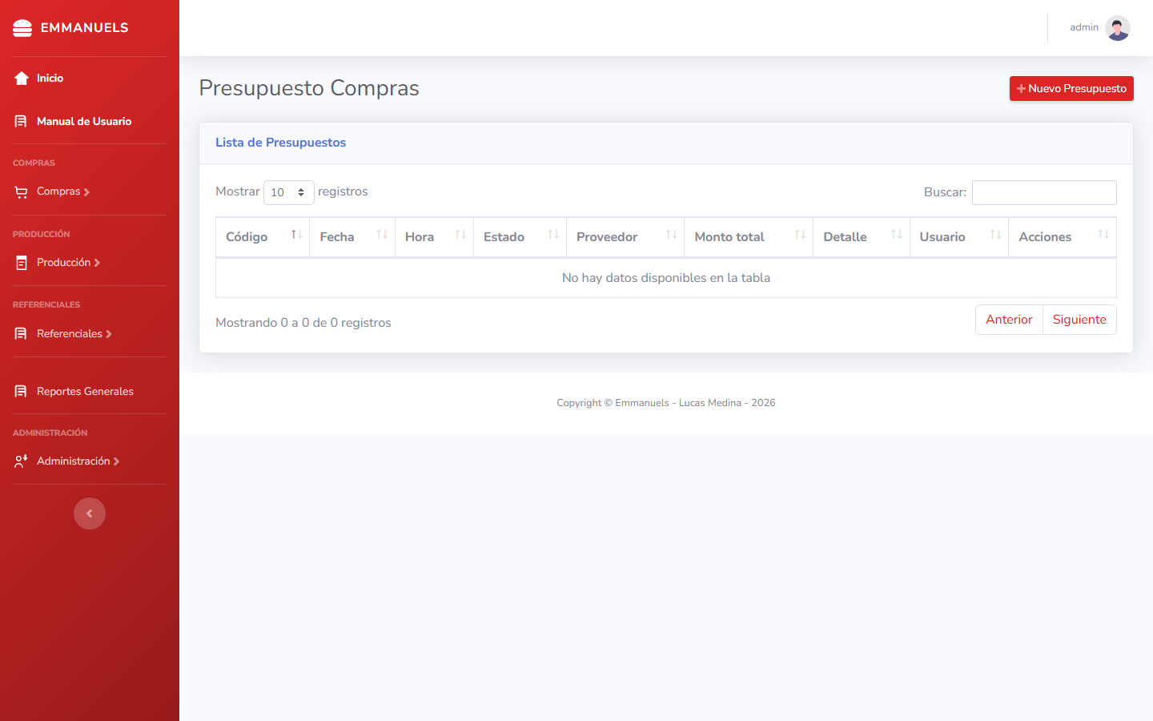
Funcionalidades:
- Vinculación de un pedido de compras existente con un proveedor activo.
- Definición de precios unitarios y cantidades cotizadas por línea.
- Generación de informes PDF por estado o por presupuesto individual.
- Anulación de presupuestos no utilizados en órdenes de compra.
- Base para generar la orden de compra confirmada.
Cómo usarlo:
- + Nuevo Presupuesto.
- Seleccione el pedido de compras y el proveedor.
- Ajuste cantidades y precios unitarios si corresponde.
- Guarde. El presupuesto queda listo para generar una orden de compra.
Seguridad y restricciones:
Aspecto | Detalle
Permiso requerido | PRESUPUESTO_COMPRAS
Dependencia | Requiere un pedido de compras en estado válido
Anulación | Solo si no tiene orden de compra asociada
Bitácora | Registra emisión, modificaciones y anulaciones

5.3 Orden de compra
Para qué sirve: Confirmar formalmente la compra al proveedor a partir de un presupuesto aprobado. Compromete cantidades y precios acordados.
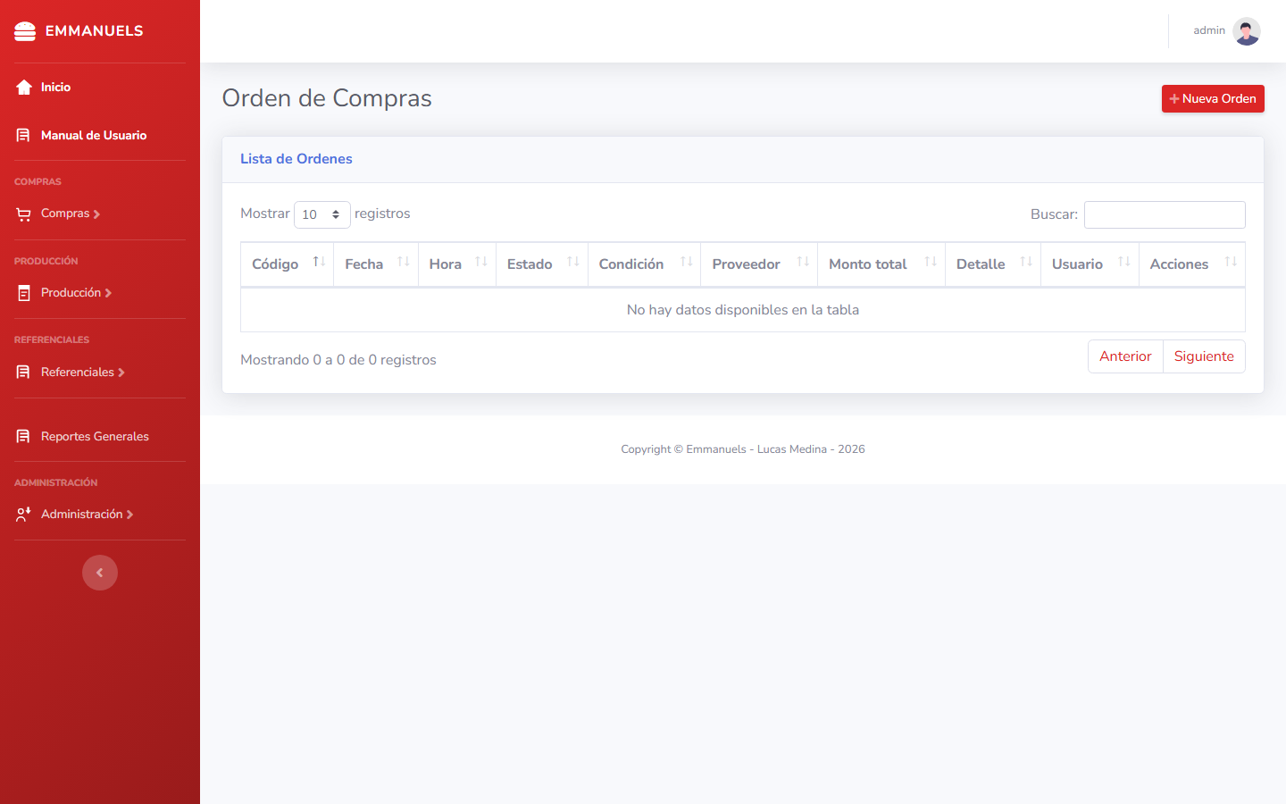
Funcionalidades:
- Generación desde un presupuesto aprobado.
- Verificación y ajuste de cantidades antes de confirmar.
- Informes PDF individuales y por estado.
- Anulación de órdenes sin factura asociada.
- Los precios de la orden se utilizan como referencia para costos de producción (última compra).
Cómo usarlo:
- + Nueva Orden.
- Seleccione el presupuesto.
- Verifique o modifique cantidades.
- Guarde la orden.
Seguridad y restricciones:
Aspecto | Detalle
Permiso requerido | ORDEN_COMPRA
Anulación | Bloqueada si existe factura de compra vinculada
Bitácora | Registra confirmación y anulaciones

5.4 Gestionar compras (Facturas)
Para qué sirve: Registrar la factura de compra cuando llega la mercadería. Es el documento que actualiza el stock en depósito y genera la obligación de pago (cuentas por pagar).
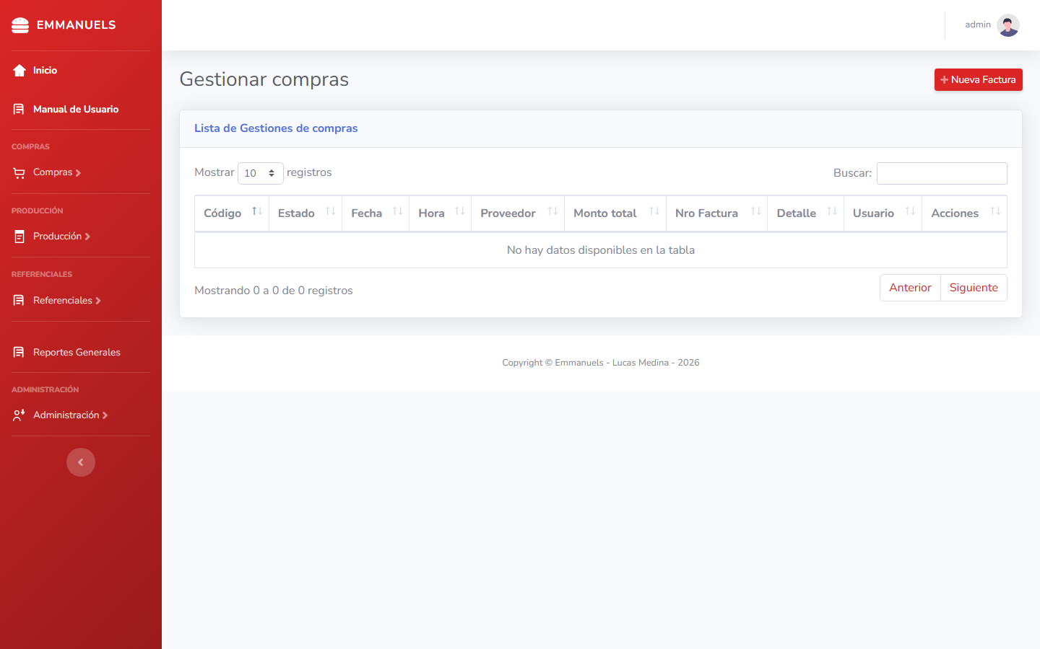
Funcionalidades:
- Registro de factura vinculada a una orden de compra pendiente de facturar.
- Actualización automática del stock de materia prima en el depósito seleccionado.
- Generación de cuentas por pagar asociadas a la factura.
- Informes PDF: por estados, cuentas a pagar y por factura individual.
- Anulación con reversión de stock y estados vinculados.
Cómo usarlo:
- + Nueva Factura (o equivalente según la pantalla).
- Seleccione la orden de compra pendiente de facturar.
- Complete datos de factura (número, fechas, montos si aplica).
- Guarde.
Seguridad y restricciones:
Aspecto | Detalle
Permiso requerido | FACTURA_COMPRAS
Impacto en stock | Al guardar, incrementa el inventario; al anular, lo revierte
Anulación | Revierte stock, cuentas por pagar y estados de la orden
Bitácora | Registra facturación, modificaciones de stock y anulaciones
Transaccionalidad | Stock y factura se actualizan en una sola transacción

5.5 Nota Crédito / Débito
Para qué sirve: Ajustar el monto o las cantidades de una factura ya emitida sin eliminar la factura original.
- Nota de crédito: disminuye el monto o cantidad (devoluciones, descuentos, correcciones a la baja).
- Nota de débito: aumenta el monto (cargos adicionales, correcciones al alza).
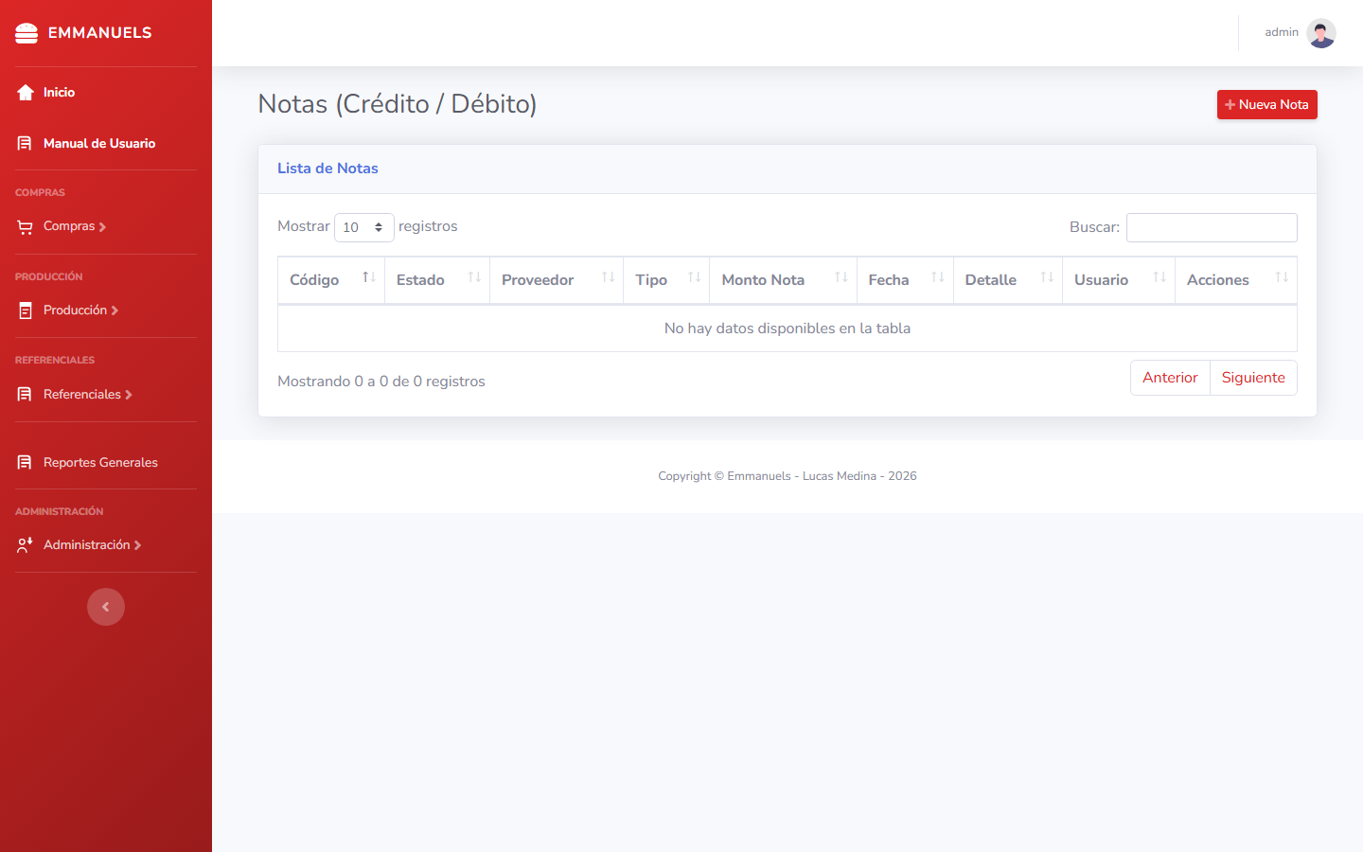
Funcionalidades:
- Emisión de notas de crédito y débito vinculadas a facturas existentes.
- Selección de motivo predefinido (devolución parcial/total, descuento, cargo adicional).
- Ajuste de cantidades, precios y montos según el tipo de nota.
- Actualización automática de stock cuando la nota implica devolución de mercadería.
- Anulación automática de la factura si la suma de notas de crédito iguala o supera el total original.
- Informes PDF por estado y por nota individual.
Cómo usarlo:
- Menú Compras → Nota Crédito/Débito.
- Nueva nota y seleccione tipo (crédito o débito).
- Elija la factura y el motivo (devolución parcial/total, descuento, cargo adicional, etc.).
- Ajuste cantidades o montos según el motivo.
- Guarde.
Seguridad y restricciones:
Aspecto | Detalle
Permiso requerido | NOTAS_COMPRAS
Validación de montos | El sistema impide notas que excedan el saldo disponible de la factura
Motivos | Solo motivos habilitados para el tipo de nota seleccionado
Bitácora | Registra emisión, impacto en stock/cuentas por pagar y anulaciones
Anulación | Restaura el estado anterior de la factura y revierte movimientos de stock

5.6 Nota de remisión
Para qué sirve: Documentar el traslado o entrega física de mercadería vinculada a compras. Complementa la factura registrando el movimiento logístico sin reemplazar el asiento contable principal.
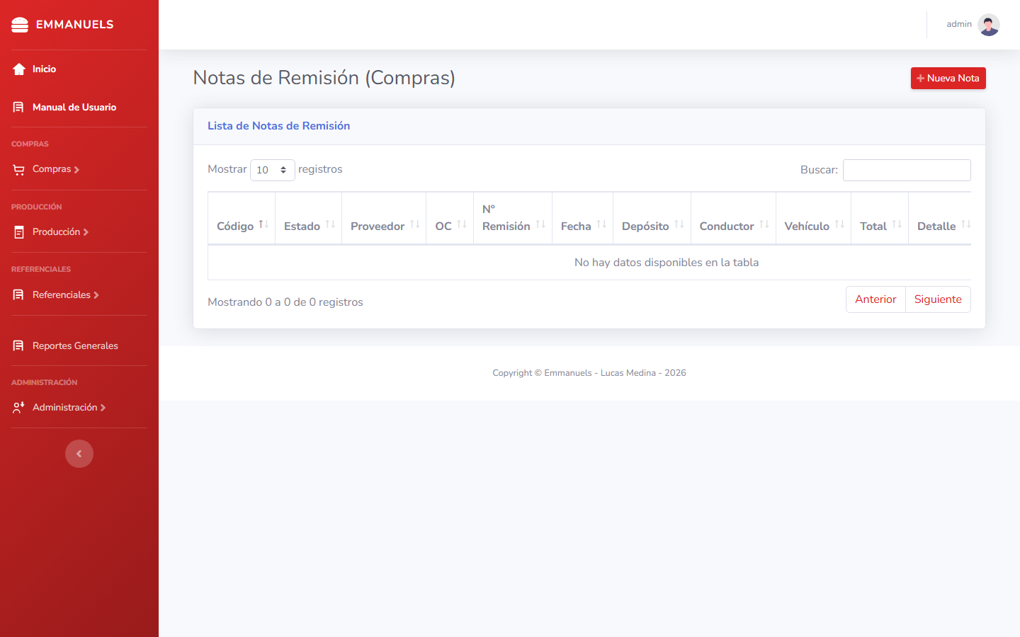
Funcionalidades:
- Registro de remisiones vinculadas a facturas u órdenes de compra.
- Detalle de ítems, cantidades y datos de transporte.
- Informes PDF desde la misma pantalla.
- Trazabilidad del movimiento físico de mercadería.
Seguridad y restricciones:
Aspecto | Detalle
Permiso requerido | NOTAS_COMPRAS
Dependencia | Requiere factura u orden de compra válida
Bitácora | Registra altas y anulaciones

5.7 Ajustes de stock
Para qué sirve: Disminuir (o en algunos casos ajustar) el inventario por merma, daño, error de conteo u otros motivos no cubiertos por una compra o producción.
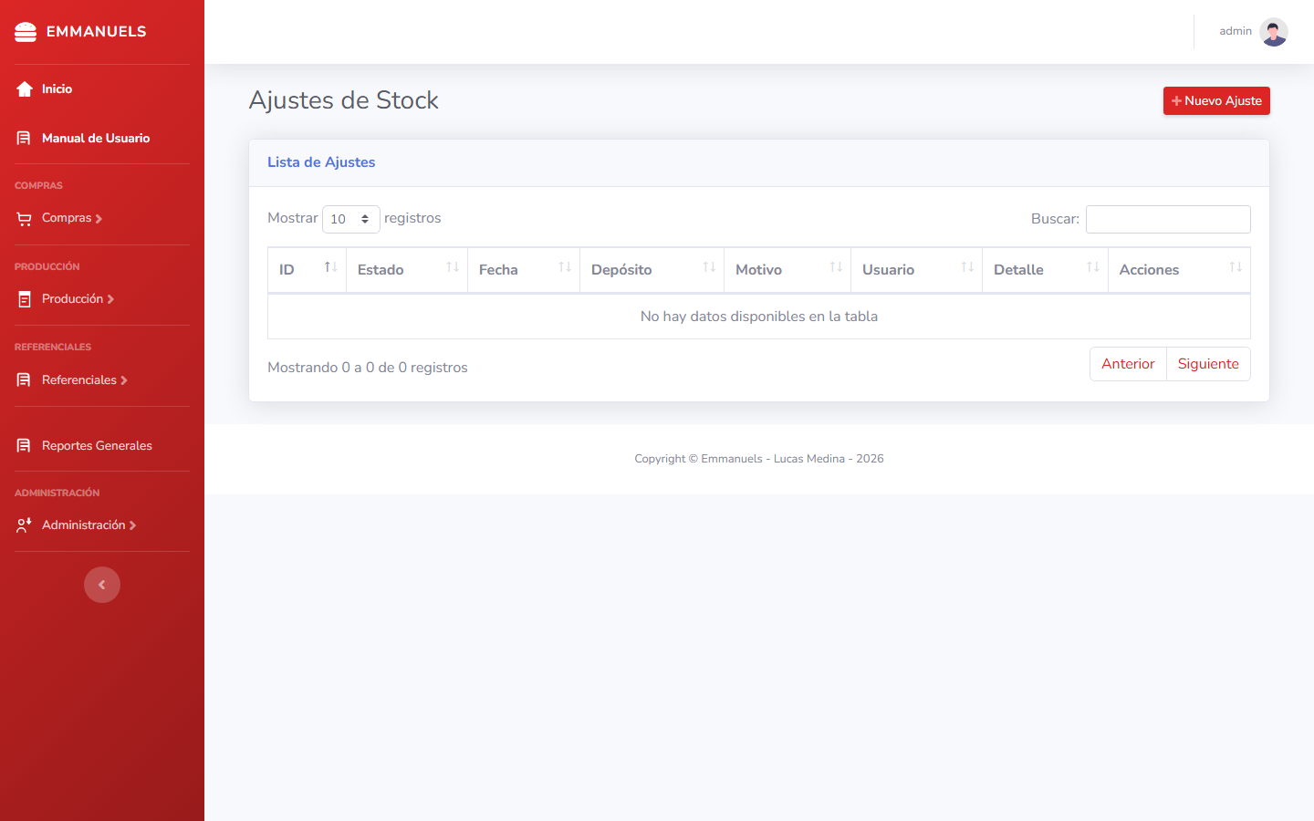
Funcionalidades:
- Registro de ajustes negativos de stock por materia prima y depósito.
- Selección de motivo de ajuste predefinido.
- Validación automática contra el stock disponible en el depósito.
- Anulación con reversión del movimiento de stock.
- Informes PDF por estado y por ajuste individual.
Cómo usarlo:
- + Nuevo Ajuste.
- Seleccione producto, depósito y cantidad a ajustar.
- La cantidad debe ser mayor a 0 y menor o igual al stock existente.
- Guarde cuando el botón Guardar se habilite.
Seguridad y restricciones:
Aspecto | Detalle
Permiso requerido | AJUSTES
Validación de stock | No permite ajustar más unidades de las disponibles
Reversión | Al anular, el stock se restaura automáticamente
Bitácora | Registra el ajuste, el impacto en stock y la anulación con detalle de depósito y cantidad

5.8 Libro de compras
Para qué sirve: Vista consolidada de todas las compras registradas para consulta fiscal y gerencial (libro de compras). Permite verificar el cumplimiento tributario y auditar movimientos de un período.
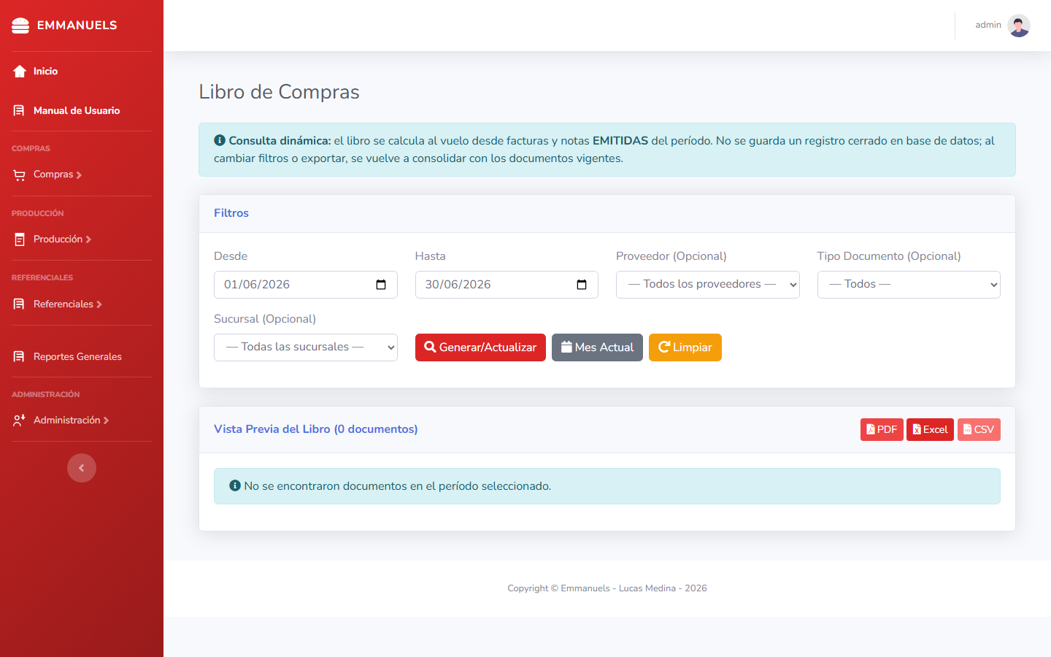
Funcionalidades:
- Consulta consolidada de facturas de compra por rango de fechas.
- Generación de informe PDF del libro de compras.
- Vista de solo lectura: no modifica los movimientos registrados.
Seguridad y restricciones:
Aspecto | Detalle
Permiso requerido | LIBRO_COMPRAS  (solo Jefe de Compras y Administrador)
Encargado de Compras | No tiene acceso  a esta pantalla
Solo lectura | No permite altas, ediciones ni anulaciones desde el libro
Informes | Requiere sesión activa y permiso  LIBRO_COMPRAS

6. Módulo Producción
Ruta en menú: PRODUCCIÓN → Producción
El flujo principal conecta planificación, ejecución, calidad, abastecimiento y costeo. Cada etapa depende de la anterior y aplica validaciones de estado.

6.1 Pedidos de producción
Para qué sirve: Planificar qué producto terminado se debe fabricar y en qué cantidad. Es la demanda interna que origina las órdenes de producción.
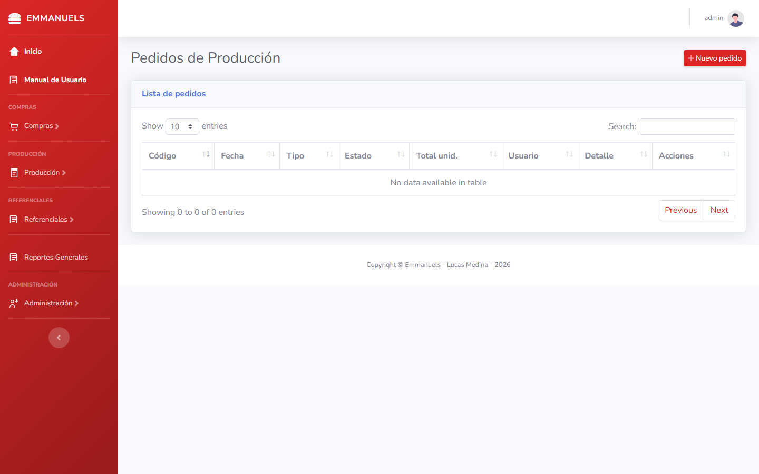
Funcionalidades:
- Alta de pedidos con líneas de producto terminado y cantidades.
- Listado con filtros, búsqueda y paginación.
- Informes PDF por estado y por pedido individual.
- Anulación de pedidos sin órdenes de producción vinculadas.
- Base para la creación de órdenes de producción.
Seguridad y restricciones:
Aspecto | Detalle
Permiso requerido | PEDIDO_PRODUCCION
Anulación | Bloqueada si existe orden de producción activa derivada
Bitácora | Registra altas, modificaciones y anulaciones

6.2 Órdenes de producción
Para qué sirve: Lanzar la fabricación a partir de un pedido, asignando etapas, equipos de trabajo y materia prima necesaria.
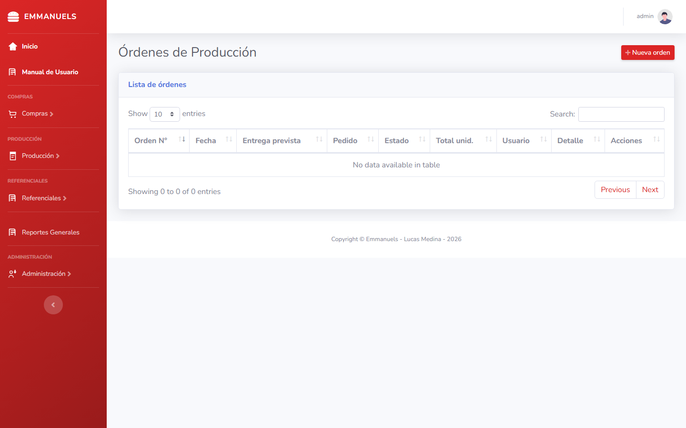
Funcionalidades:
- Creación desde un pedido de producción pendiente.
- Asignación de etapas de producción y equipos de trabajo.
- Definición de materia prima requerida por la orden.
- Informes PDF individuales y por estado.
- Habilita el control de producción, pedidos de MP y costeo.
Cómo usarlo:
- Seleccione el pedido de producción.
- Confirme cantidades, etapas y recursos asignados.
- Guarde la orden.
Seguridad y restricciones:
Aspecto | Detalle
Permiso requerido | ORDEN_PRODUCCION
Dependencia | Requiere pedido de producción válido
Anulación | Bloqueada si tiene controles, productos terminados o costeos activos
Bitácora | Registra lanzamiento y cambios de estado

6.3 Control de producción
Para qué sirve: Registrar el avance operativo por etapa de la orden: cantidades procesadas, tiempos y consumo de materia prima. Es el registro del piso de planta.
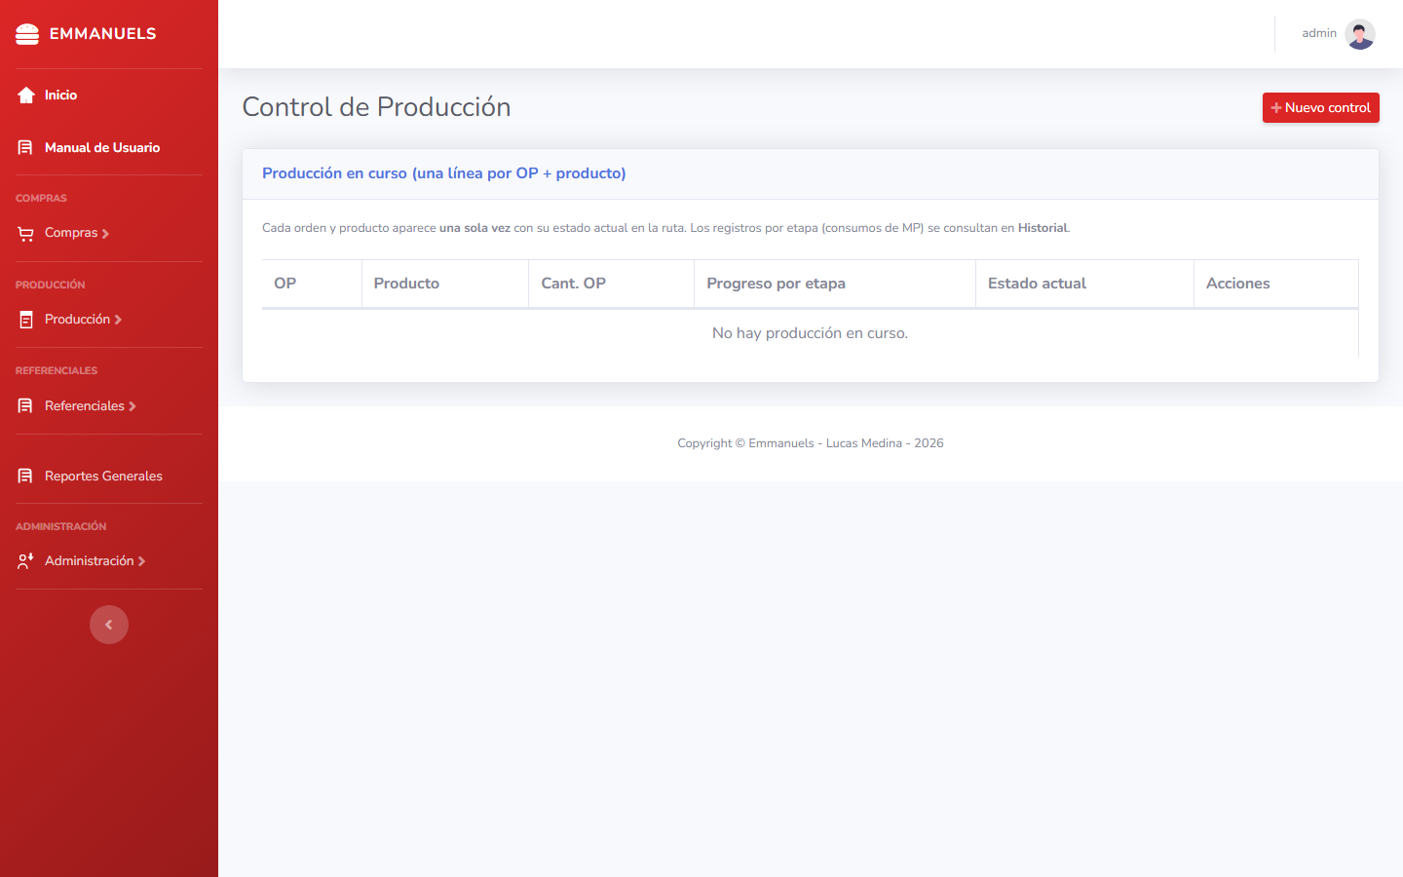
Funcionalidades:
- Registro de controles vinculados a una orden de producción.
- Detalle de consumo de materia prima por etapa (base para el costeo de MP).
- Seguimiento de cantidades procesadas y trabajadores involucrados.
- Informes PDF por estado y por control individual.
- Estado REGISTRADO habilita el módulo de costos de producción.
Seguridad y restricciones:
Aspecto | Detalle
Permiso requerido | CONTROL_PRODUCCION
Consumos | Los consumos registrados alimentan automáticamente el costeo de materia prima
Anulación | Revierte consumos y cantidades asociadas
Bitácora | Registra cada control y sus consumos de MP

6.4 Productos terminados
Para qué sirve: Registrar el ingreso a stock del producto fabricado cuando la producción concluye satisfactoriamente.
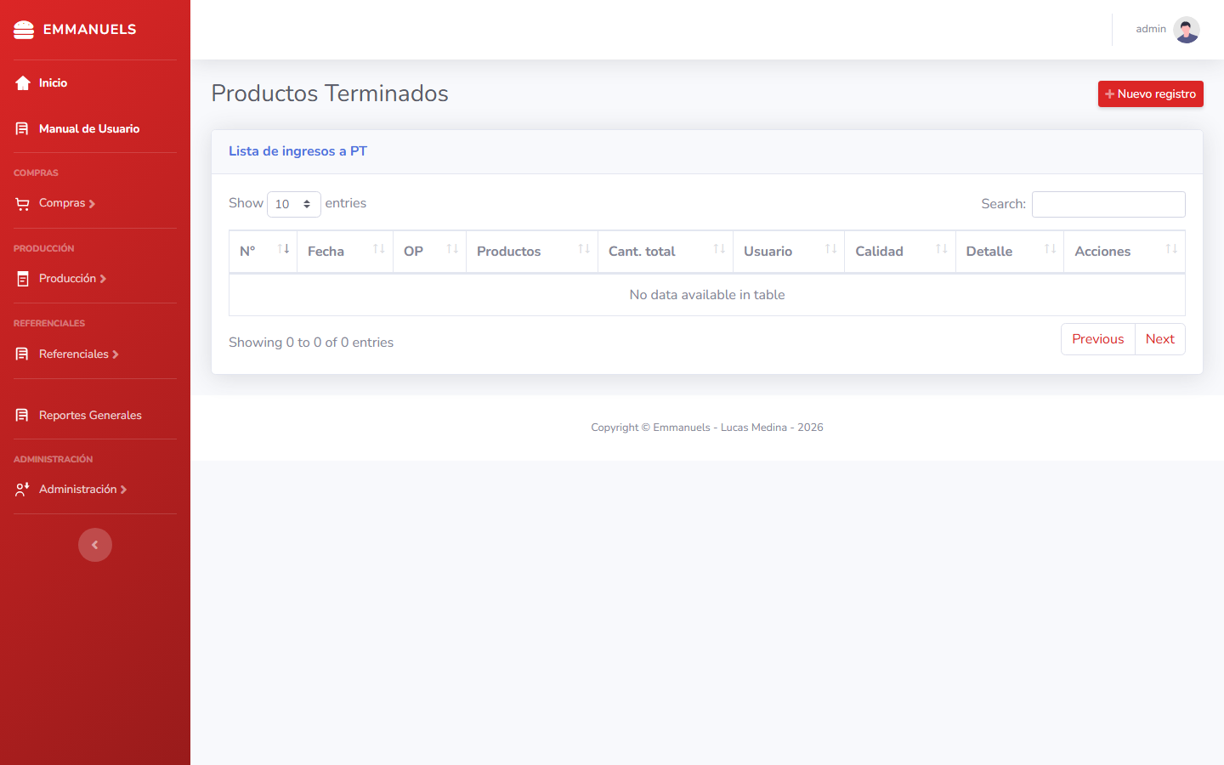
Funcionalidades:
- Vinculación con orden de producción o control correspondiente.
- Registro de cantidades terminadas y depósito de destino.
- Actualización automática del stock de producto terminado.
- Informes PDF individuales y por estado.
- Anulación con reversión de stock.
Seguridad y restricciones:
Aspecto | Detalle
Permiso requerido | PRODUCTOS_TERMINADOS
Impacto en stock | Incrementa inventario de producto terminado al registrar
Anulación | Disminuye el stock previamente ingresado
Bitácora | Registra ingreso a stock y anulaciones

6.5 Control de calidad
Para qué sirve: Registrar inspecciones de calidad con parámetros definidos, determinando si el producto es conforme o no conforme.
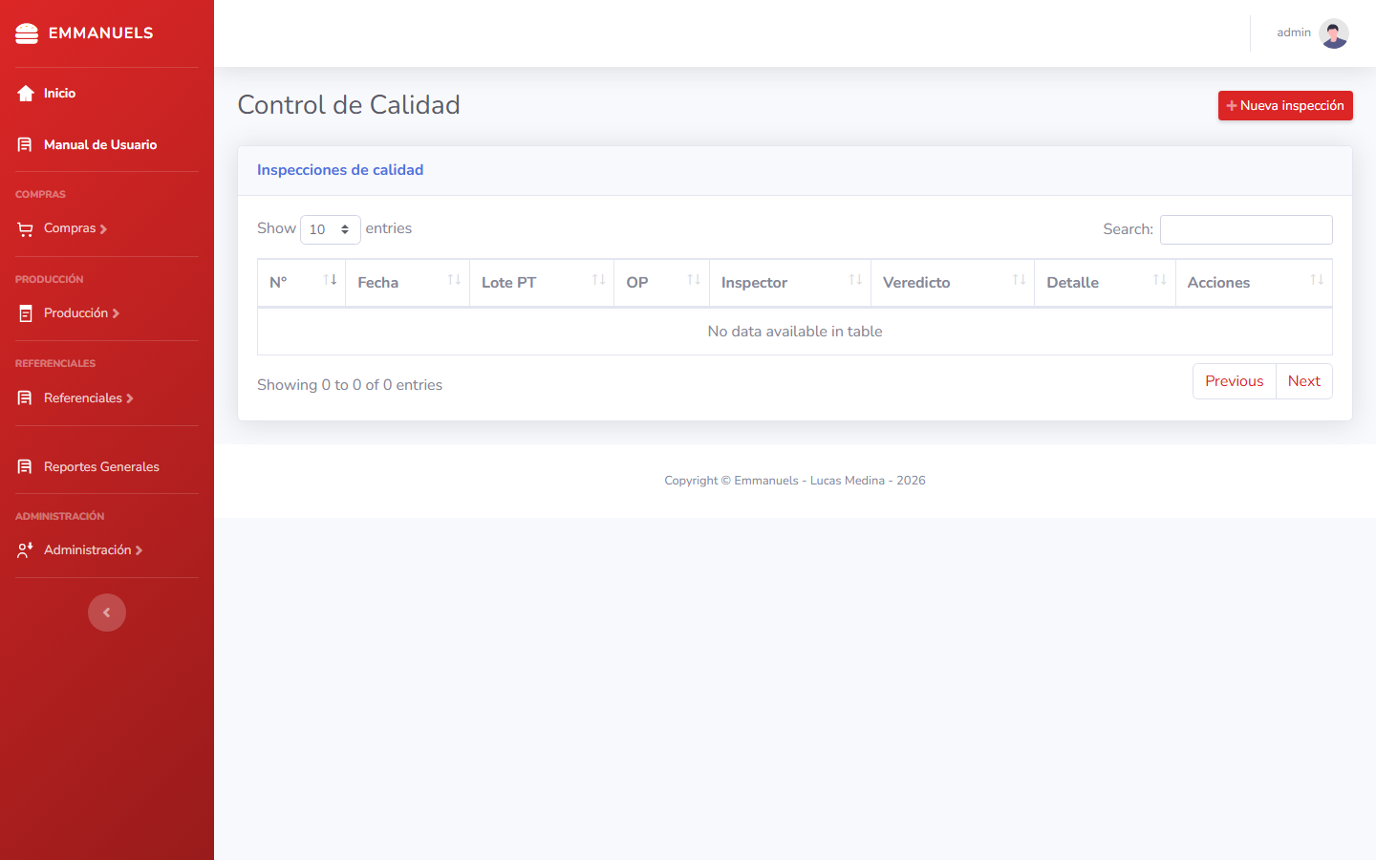
Funcionalidades:
- Selección de orden de producción o lote a inspeccionar.
- Asignación de inspector responsable.
- Evaluación contra parámetros de inspección configurados en referenciales.
- Registro de resultado (conforme / no conforme) por parámetro.
- Informes PDF de inspecciones.
Seguridad y restricciones:
Aspecto | Detalle
Permiso requerido | CONTROL_CALIDAD
Referenciales | Requiere inspectores y parámetros de inspección activos
Trazabilidad | Vincula inspector, fecha y resultado a la orden
Bitácora | Registra inspecciones y resultados

6.6 Pérdidas
Para qué sirve: Registrar mermas y desperdicios del proceso productivo o producto no conforme, afectando stock y trazabilidad de costos.
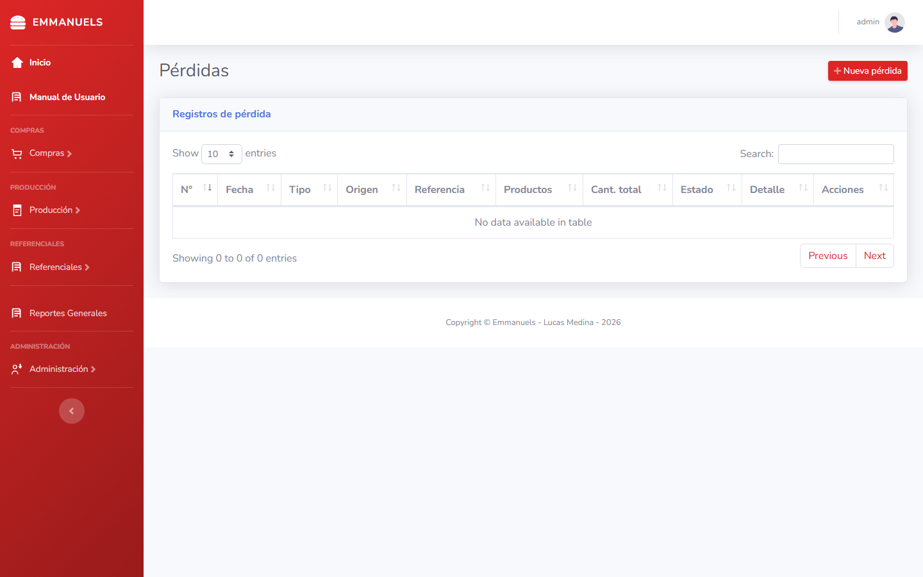
Funcionalidades:
- Registro de pérdidas por tipo (proceso, no conforme, etc.).
- Indicación de producto terminado o materia prima afectada.
- Cantidad y motivo de la pérdida.
- Descuento automático del stock correspondiente.
- Informes PDF por estado y por pérdida individual.
Seguridad y restricciones:
Aspecto | Detalle
Permiso requerido | PERDIDAS
Impacto en stock | Disminuye inventario de MP o producto terminado
Trazabilidad | Las pérdidas quedan vinculadas a la orden de producción
Bitácora | Registra cada pérdida con detalle de cantidad y motivo

6.7 Pedidos de materia prima (producción)
Para qué sirve: Solicitar materia prima desde el área de producción hacia compras o almacén, para abastecer las órdenes de producción activas.
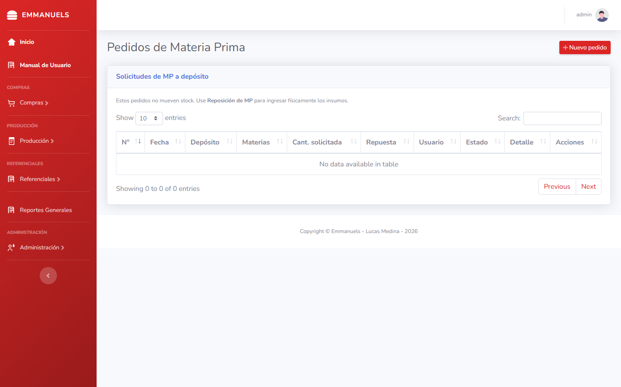
Funcionalidades:
- Creación de pedidos internos de MP con detalle de ítems y cantidades.
- Vinculación opcional a órdenes de producción.
- Informes PDF por estado y por pedido.
- Base para la reposición de materia prima.
Seguridad y restricciones:
Aspecto | Detalle
Permiso requerido | PEDIDO_MATERIA_PRIMA
Anulación | Bloqueada si tiene reposición confirmada
Bitácora | Registra solicitudes y anulaciones

6.8 Reposición de materia prima
Para qué sirve: Confirmar el egreso de materia prima del depósito hacia el proceso productivo, materializando el abastecimiento solicitado.
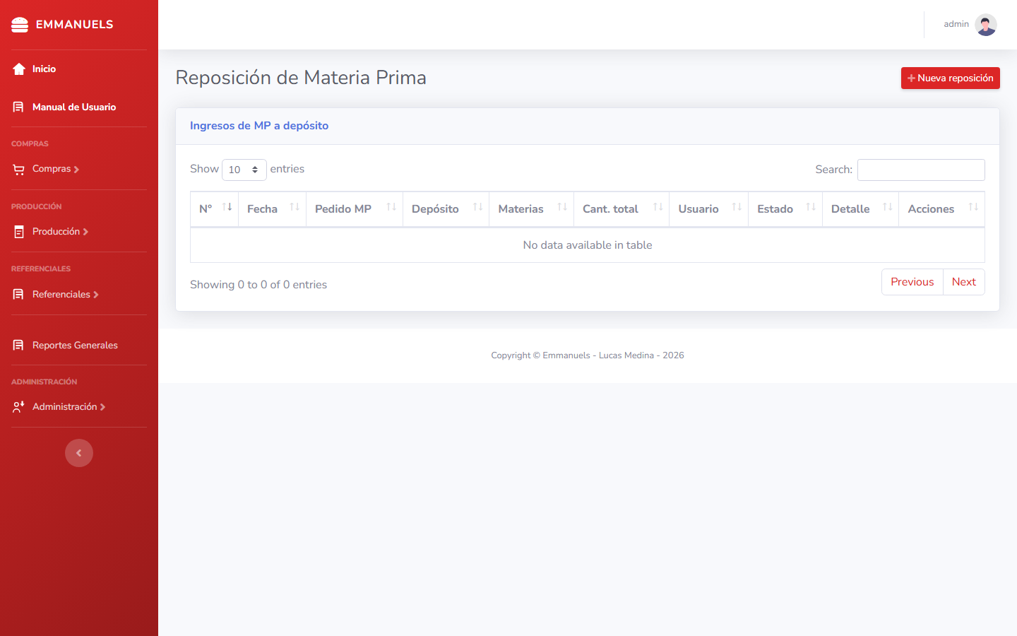
Funcionalidades:
- Confirmación de cantidades retiradas del depósito.
- Vinculación a pedido de MP u orden de producción.
- Descuento automático del stock de materia prima en el depósito origen.
- Informes PDF por estado y por reposición individual.
- Anulación con reversión de stock.
Seguridad y restricciones:
Aspecto | Detalle
Permiso requerido | REPOSICION_MATERIA
Validación de stock | No permite retirar más cantidad de la disponible
Impacto en stock | Disminuye inventario de MP al confirmar
Bitácora | Registra egreso, depósito y anulaciones

6.9 Costos de producción
Para qué sirve: Consolidar y analizar el costo total de fabricar una orden de producción, desglosado en tres componentes: materia prima (MP), mano de obra (MO) y gastos administrativos / CIF (costos indirectos de fabricación).
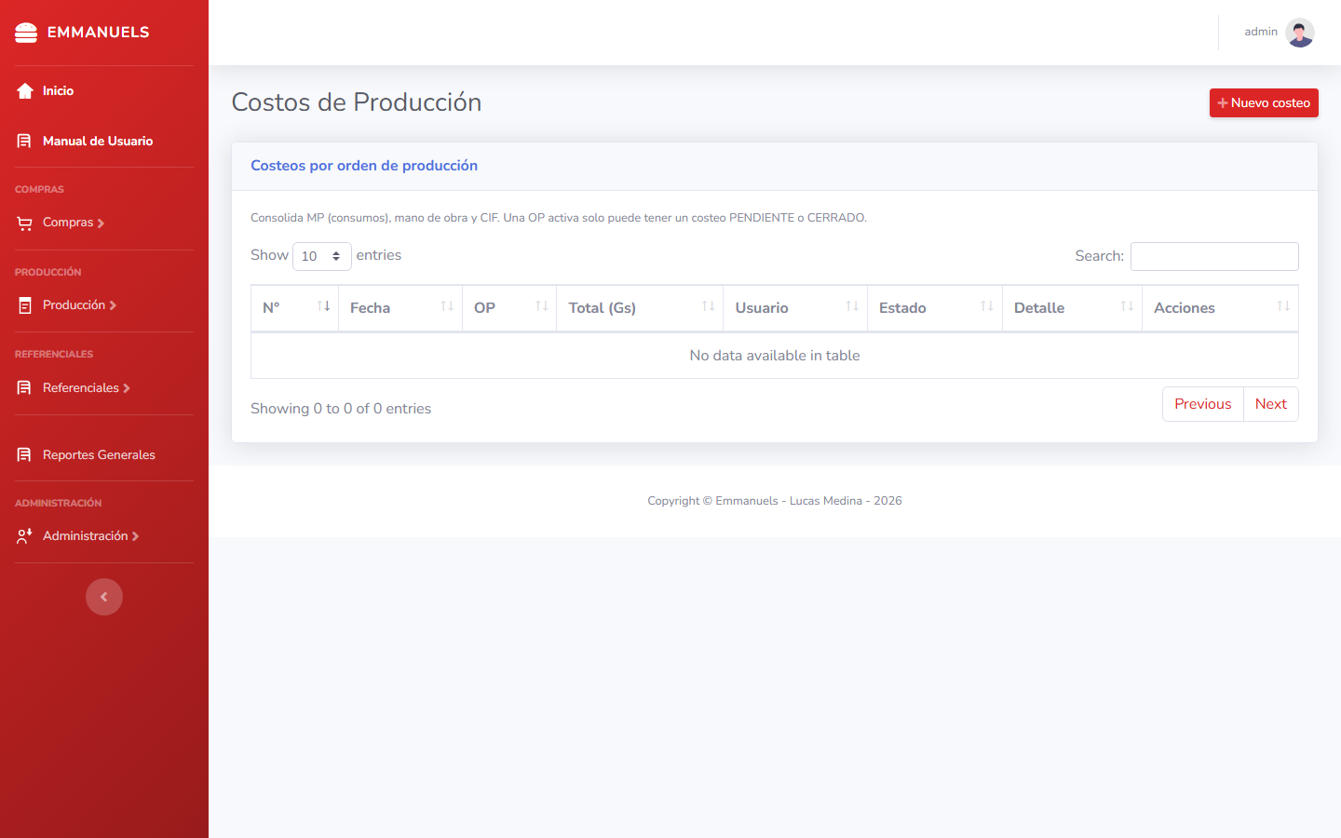
Funcionalidades principales:
Componente | Origen de los datos | Cálculo
MP (Materia prima) | Consumos reales registrados en el control de producción | Cantidad consumida × precio unitario (última compra de la MP)
MO (Mano de obra) | Trabajadores asignados a equipos de la orden | Horas trabajadas × costo/hora del trabajador
CIF (Gastos administrativos) | Carga manual del usuario | Concepto + monto (ej.: energía, depreciación, servicios)

Estados del costeo:
Estado | Descripción | Acciones disponibles
PENDIENTE | Costeo creado, editable | Editar, cerrar, anular, generar PDF
CERRADO | Costeo confirmado, no editable | Anular, generar PDF
ANULADO | Costeo sin efecto | Solo consulta e informe

Cómo crear un costeo:
- Menú Producción → Costos de producción.
- Clic en + Nuevo costeo.
- Seleccione la orden de producción (solo aparecen OP con control de producción REGISTRADO y sin costeo activo).
- El sistema precarga automáticamente:
  - Líneas de MP desde los consumos reales de la OP.
  - Líneas de MO desde los trabajadores de los equipos asignados (con su costo/hora).
- Agregue líneas de CIF si corresponde (concepto y monto).
- Ajuste horas de MO si es necesario.
- Guarde. El costeo queda en estado PENDIENTE.
Acciones posteriores:
- Editar (solo PENDIENTE): modificar líneas, cantidades y precios.
- Cerrar (solo PENDIENTE): confirma el costeo; pasa a CERRADO y ya no se puede editar.
- Anular: marca el costeo como ANULADO; la OP queda disponible para un nuevo costeo.
- Ver detalle: modal con desglose MP/MO/CIF.
- Informe PDF: documento de 3 páginas con resumen general.
Informe PDF (3 páginas):
- Página 1 — Materia prima: listado de MP consumida con cantidad, precio unitario y subtotal.
- Página 2 — Mano de obra: trabajadores, horas, costo/hora y subtotal.
- Página 3 — CIF: conceptos de gastos administrativos y montos, más resumen general con total MP + MO + CIF.
Seguridad y restricciones:
Aspecto | Detalle
Permiso requerido | COSTOS_PRODUCCION  (Jefe y Encargado de Producción; Administrador)
Prerequisito | La OP debe tener al menos un control de producción en estado  REGISTRADO
Unicidad | Solo puede existir  un costeo activo  (  PENDIENTE  o  CERRADO  ) por orden de producción
Edición | Solo costeos en estado  PENDIENTE
Cierre | Operación irreversible de edición (solo se puede anular después)
Precio MP | Se toma automáticamente de la última orden o factura de compra de esa materia prima
Precio MO | Se toma del costo/hora configurado en el referencial de trabajadores
Informe PDF | Requiere sesión activa y permiso  COSTOS_PRODUCCION
Bitácora | Registra alta, modificación, cierre y anulación con usuario y total
Transaccionalidad | Alta y cierre usan bloqueo de fila para evitar costeos duplicados

7. Referenciales
Ruta en menú: REFERENCIALES → Referenciales
Datos maestros necesarios antes de operar los módulos transaccionales. No mueven stock por sí solos, pero habilitan y validan los formularios de compras y producción.

Compras
Pantalla | Uso | Seguridad
Materia prima | Catálogo de insumos comprados y consumidos en producción | Solo usuarios con permiso  COMPRAS  o  REFERENCIALES  ; inactivar en lugar de eliminar
Proveedores | Datos de proveedores para presupuestos y facturas | Validación de datos obligatorios; estado ACTIVO/INACTIVO
Depósitos | Almacenes donde se guarda el stock | Requerido para facturas, ajustes y reposiciones
Marca | Clasificación de productos | Solo referencial; no afecta stock
Unidad de medida | Kg, unidad, litro, etc. | Requerida al crear materia prima o productos

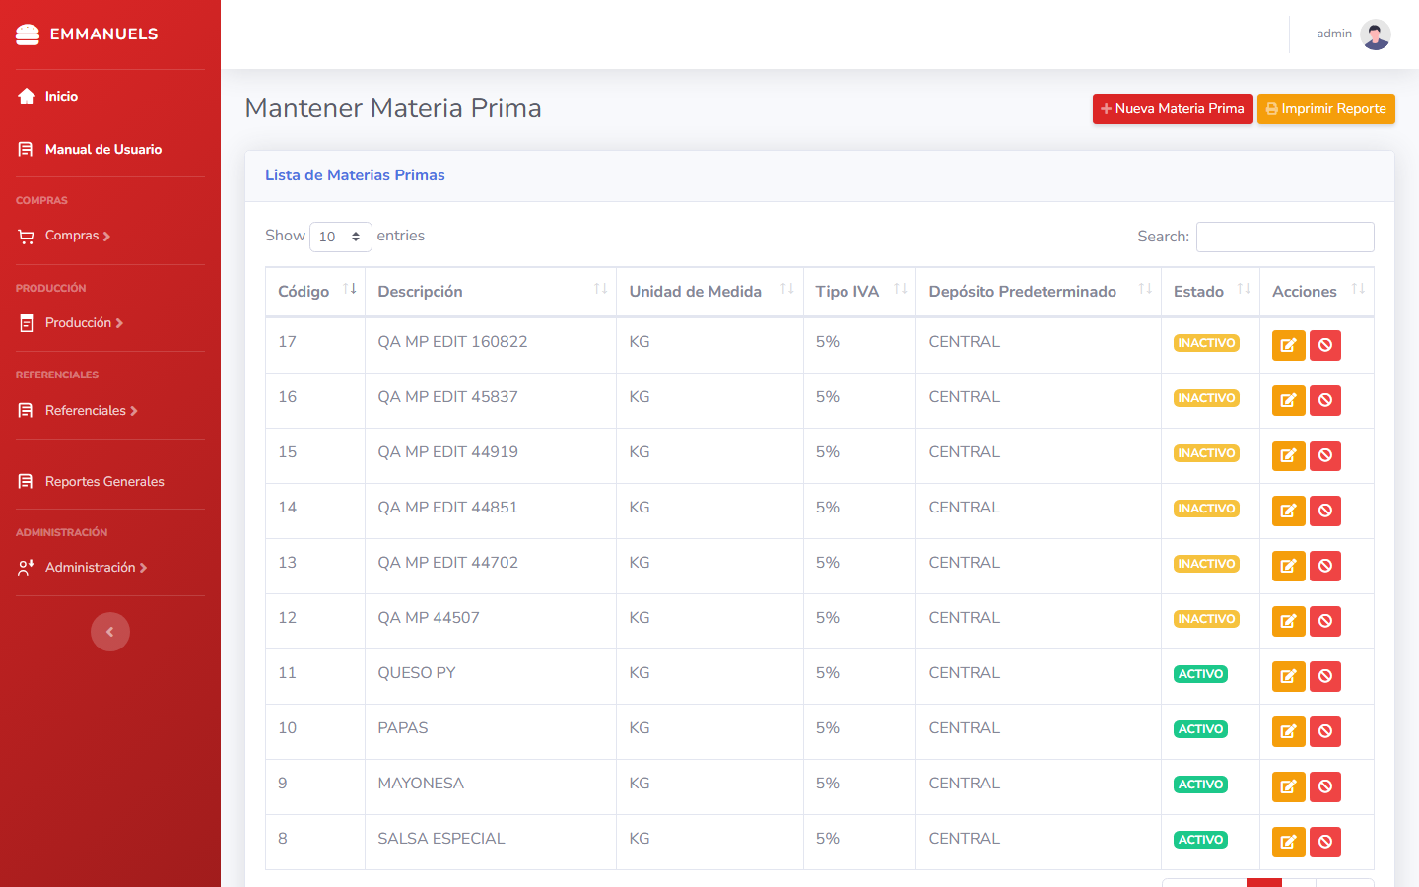
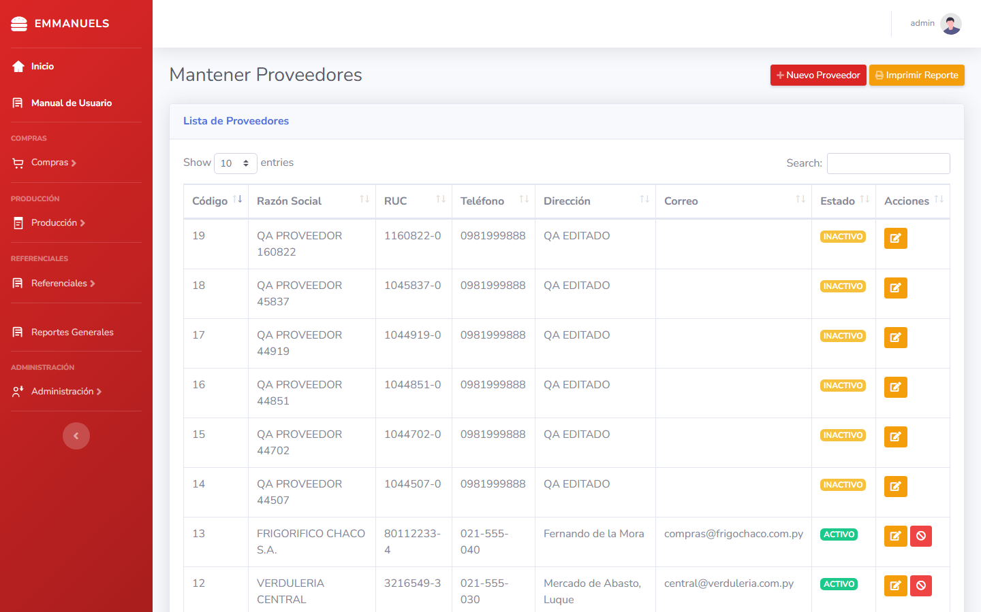
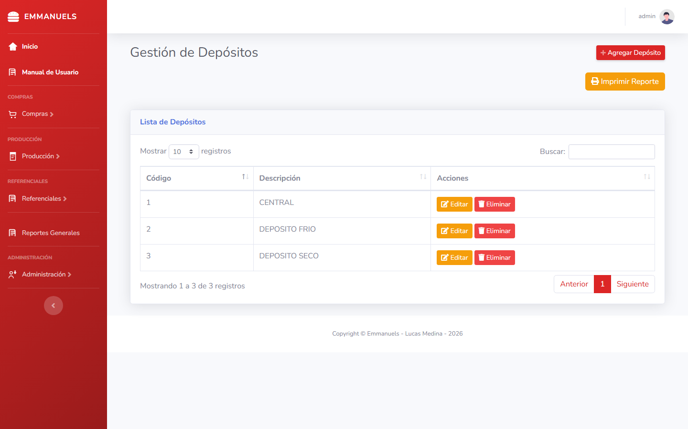

Producción
Pantalla | Uso | Seguridad
Trabajadores | Personal del piso de producción con costo/hora para MO | Solo Jefe de Producción y Administrador; el costo/hora alimenta el costeo
Inspección | Parámetros y criterios de control de calidad | Inactivar en lugar de eliminar para preservar historial
Inspectores | Responsables de inspección | Vinculados a personal activo
Etapas de producción | Secuencia del proceso productivo | Requeridas al crear órdenes de producción
Equipos de trabajo | Máquinas o líneas con trabajadores asignables a órdenes | Solo Jefe de Producción y Administrador

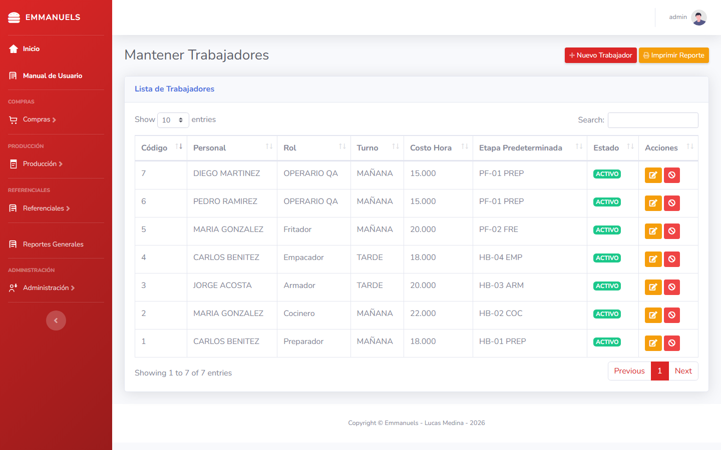
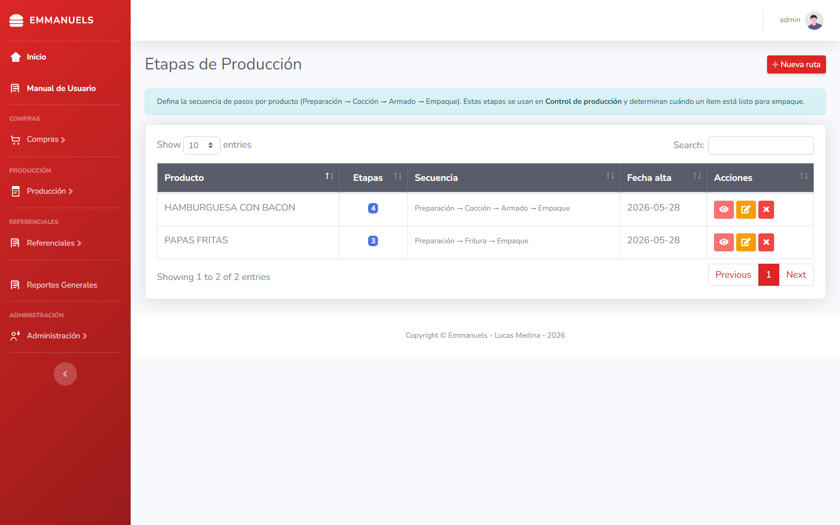
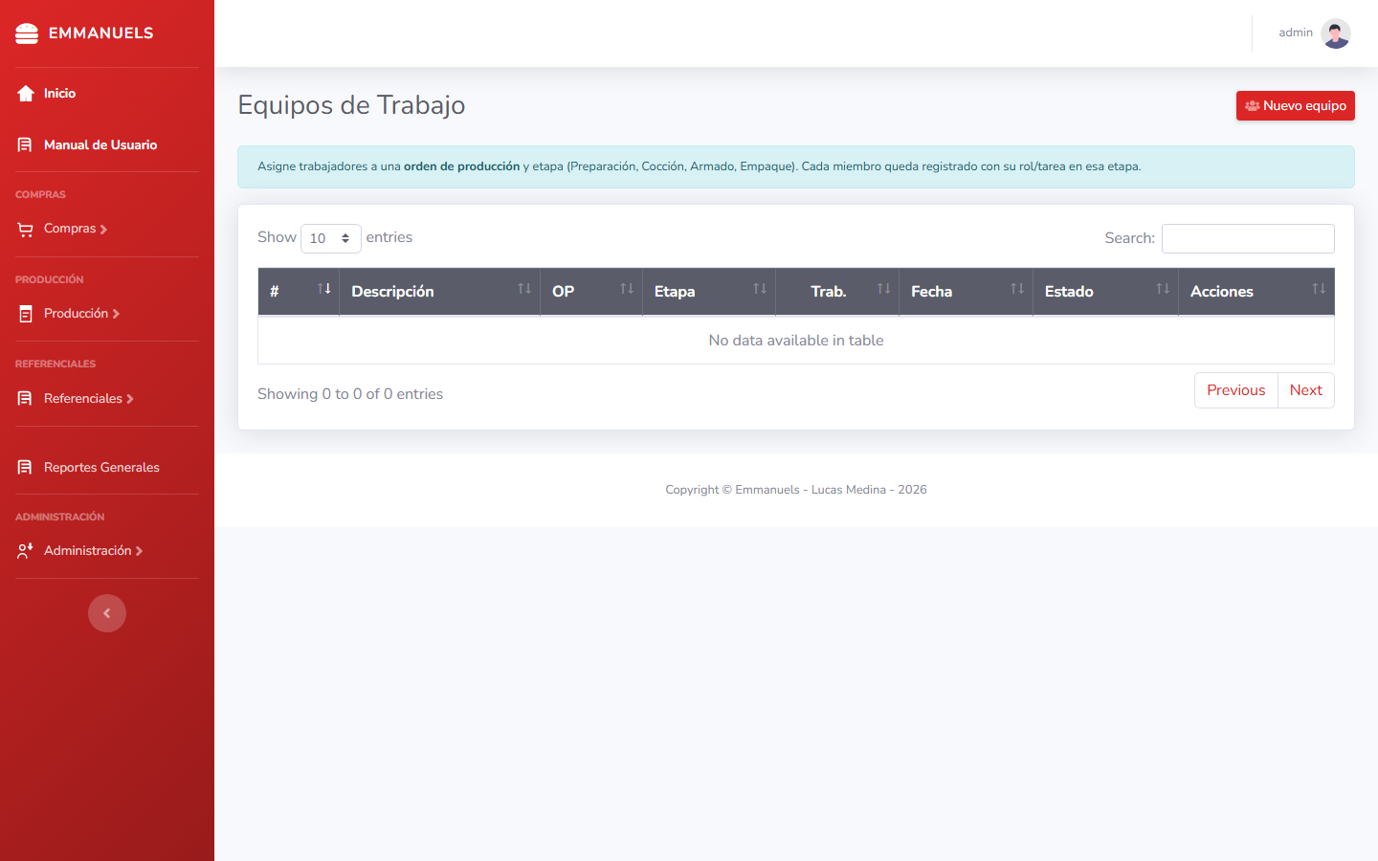
En cada pantalla use + Nuevo para altas, edite desde la tabla y respete estados ACTIVO/INACTIVO según corresponda.
Seguridad de referenciales:
- El Encargado de Producción no tiene acceso a referenciales de producción (trabajadores, equipos, etapas).
- Los registros referenciales no se eliminan físicamente; se marcan como INACTIVO para preservar trazabilidad.
- Toda alta, modificación o inactivación queda registrada en la bitácora.
- Un registro INACTIVO no aparece en los selectores de formularios transaccionales.

8. Reportes generales
Para qué sirve: Consultar e imprimir informes PDF consolidados de Compras y/o Producción sin modificar datos. Herramienta de auditoría y análisis gerencial.
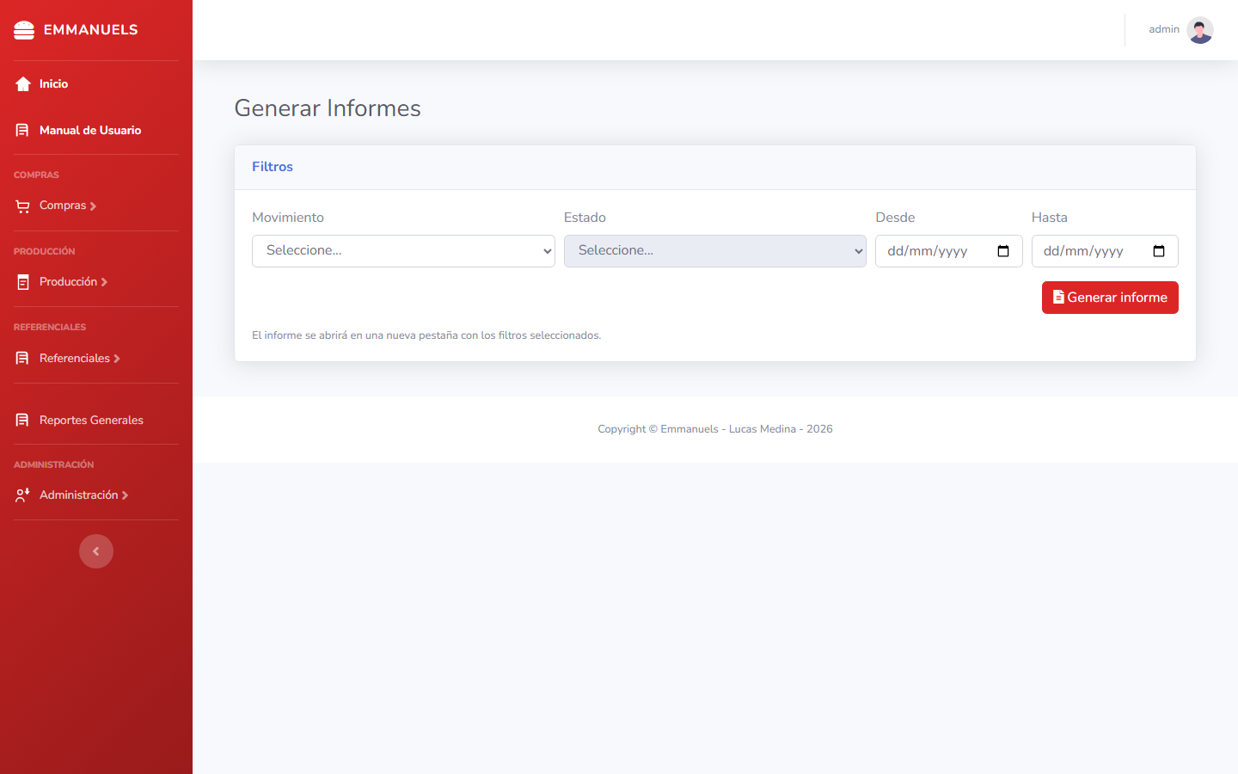
Funcionalidades:
- Selección de tipo de movimiento (pedido, presupuesto, orden, factura, notas, ajustes, libro — o movimientos de producción).
- Filtro por estado o «REPORTE TOTAL».
- Rango de fechas obligatorio (Desde / Hasta).
- Generación de PDF en nueva pestaña del navegador.
- Validación: si no hay datos en el rango, muestra aviso y no emite PDF vacío.
Cómo usarlo:
- Menú Reportes Generales.
- Elija Movimiento (pedido, presupuesto, orden, factura, notas, ajustes, libro — o movimientos de producción).
- Seleccione Estado (o REPORTE TOTAL cuando aplique).
- Indique rango Desde y Hasta (obligatorio).
- Pulse Generar informe. El PDF se abre en una nueva pestaña.
Seguridad y restricciones:
Aspecto | Detalle
Permiso compras | REPORTES_COMPRAS  o  REPORTES_GENERALES  (Jefe de Compras y Administrador)
Permiso producción | REPORTES_PRODUCCION  o  REPORTES_GENERALES  (Jefe de Producción y Administrador)
Encargados | Los Encargados de Compras y Producción  no tienen acceso  a reportes generales
Solo lectura | Los informes no modifican ningún dato del sistema
Sesión | Requiere sesión activa; sin permiso, acceso denegado

Nota: La exportación a Excel/CSV y filtros avanzados por sucursal o proveedor no están implementados en esta versión.

9. Administración
Ruta: ADMINISTRACIÓN → Administración
Solo accesible para usuarios con permiso ADMINISTRACION (Administrador).

9.1 Usuarios
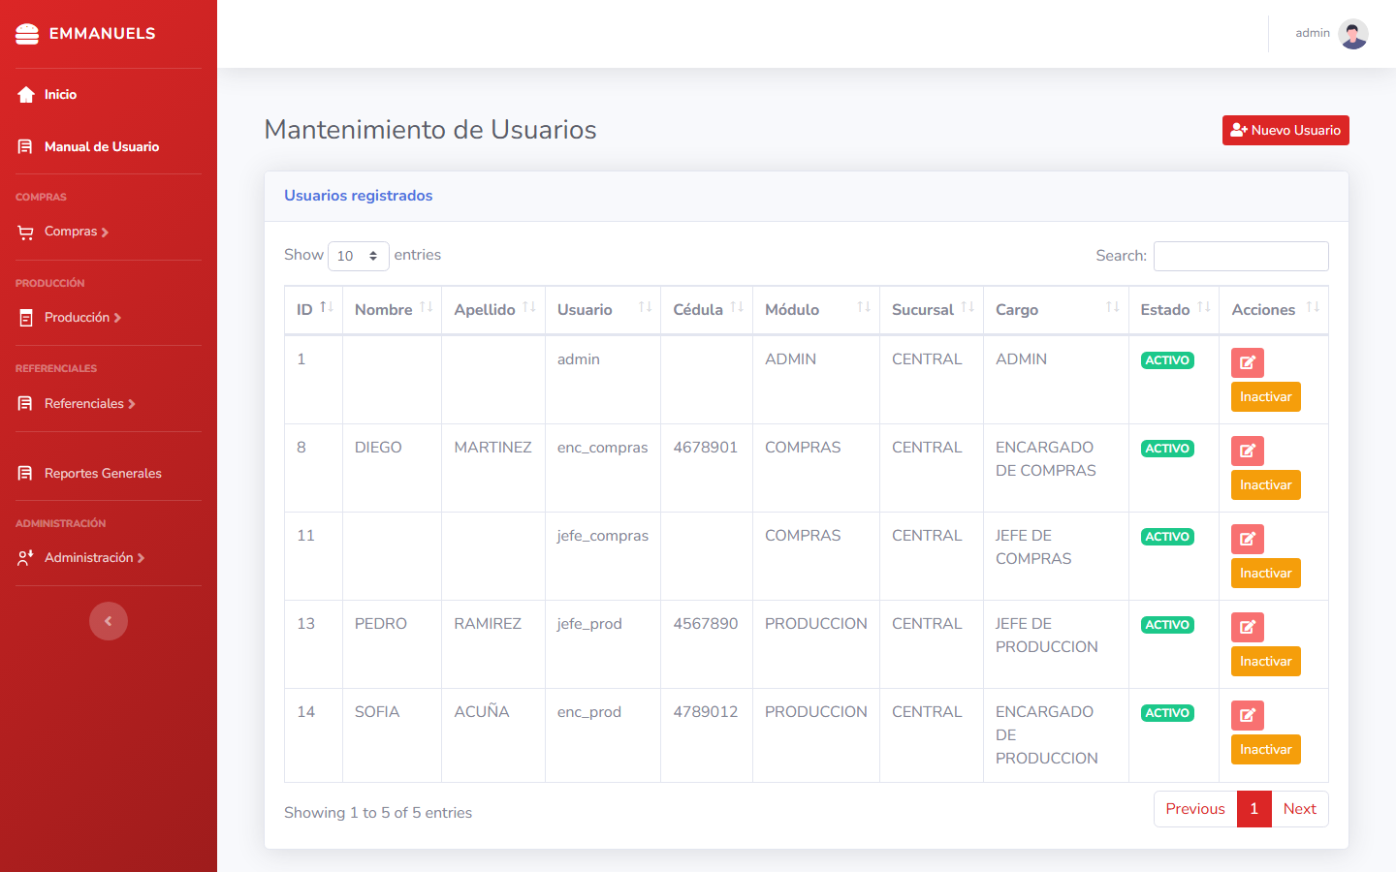
Funcionalidades:
- Creación de nuevos usuarios con asignación de cargo, sucursal y módulo.
- Vinculación opcional con personal de la empresa.
- Activación e inactivación de cuentas (reactivar cuentas bloqueadas por intentos fallidos).
- Edición de datos del usuario (excepto contraseña; para eso está «Cambiar contraseña»).
- Listado con estado ACTIVO/INACTIVO.
Reglas al crear un usuario:
Campo | Validación
Usuario | Único en el sistema; máximo 30 caracteres
Contraseña | 8–15 caracteres, al menos un número
Cargo | Debe ser compatible con el módulo seleccionado
Personal | Un mismo personal no puede estar en dos usuarios
Sucursal | Obligatoria

Seguridad:
- Solo el Administrador puede gestionar usuarios.
- Las contraseñas se almacenan cifradas (hash).
- Al inactivar un usuario, este no puede iniciar sesión aunque conozca la contraseña.
- Reactivar una cuenta bloqueada restablece el acceso sin cambiar la contraseña.

9.2 Cambiar contraseña
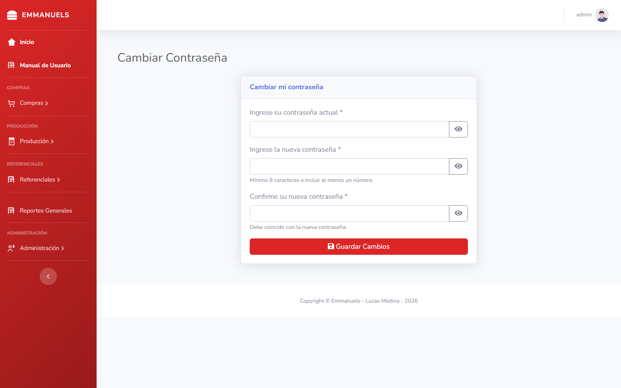
Funcionalidades:
- Cualquier usuario autenticado puede cambiar su propia contraseña.
- Requiere ingresar la contraseña actual y la nueva (dos veces para confirmar).
Seguridad:
Regla | Detalle
Contraseña actual | Debe coincidir con la registrada
Nueva contraseña | 8–15 caracteres, al menos un número
Confirmación | Ambos campos de nueva contraseña deben ser iguales
Efecto | Inmediato; la sesión actual permanece activa

10. Roles y permisos
El sistema implementa control de acceso basado en cargo (rol). Cada pantalla, proceso e informe verifica el permiso antes de ejecutarse.

10.1 Resumen por cargo
Cargo | Acceso principal
Administrador | Todo el sistema: compras, producción, referenciales, reportes generales y administración
Jefe de Compras | Movimientos de compras + libro de compras + reportes de compras
Encargado de Compras | Movimientos operativos de compras (pedido, presupuesto, orden, factura, notas, ajustes) —  sin  libro ni reportes globales
Jefe de Producción | Movimientos de producción + referenciales de planta + reportes de producción
Encargado de Producción | Movimientos operativos de producción (incluye costos) —  sin  referenciales ni reportes globales

10.2 Matriz detallada de permisos
Permiso / Pantalla | Admin | Jefe Compras | Enc. Compras | Jefe Prod. | Enc. Prod.
Pedidos de compras | ✓ | ✓ | ✓ | — | —
Presupuesto | ✓ | ✓ | ✓ | — | —
Orden de compra | ✓ | ✓ | ✓ | — | —
Gestionar compras (facturas) | ✓ | ✓ | ✓ | — | —
Notas crédito/débito y remisión | ✓ | ✓ | ✓ | — | —
Ajustes de stock | ✓ | ✓ | ✓ | — | —
Libro de compras | ✓ | ✓ | — | — | —
Reportes de compras | ✓ | ✓ | — | — | —
Pedidos de producción | ✓ | — | — | ✓ | ✓
Órdenes de producción | ✓ | — | — | ✓ | ✓
Control de producción | ✓ | — | — | ✓ | ✓
Productos terminados | ✓ | — | — | ✓ | ✓
Control de calidad | ✓ | — | — | ✓ | ✓
Pérdidas | ✓ | — | — | ✓ | ✓
Pedido / Reposición MP | ✓ | — | — | ✓ | ✓
Costos de producción | ✓ | — | — | ✓ | ✓
Referenciales de compras | ✓ | ✓ | — | ✓ | —
Referenciales de producción | ✓ | — | — | ✓ | —
Equipos y etapas | ✓ | — | — | ✓ | ✓
Reportes de producción | ✓ | — | — | ✓ | —
Reportes generales | ✓ | ✓ | — | ✓ | —
Administración (usuarios) | ✓ | — | — | — | —
Cambiar contraseña (propio) | ✓ | ✓ | ✓ | ✓ | ✓

10.3 Comportamiento ante acceso no autorizado
- Si un ítem del menú no es visible, su cargo no tiene permiso para ese módulo.
- Si intenta acceder por URL directa, el sistema muestra «Acceso denegado» y redirige al inicio.
- El intento queda registrado en la bitácora con acción ACCESO_DENEGADO.
- Debe contactar al administrador si necesita un permiso que su cargo no incluye.

11. Flujos integrados

Compras (cadena completa)
flowchart LR A[Pedido de compra] --> B[Presupuesto] B --> C[Orden de compra] C --> D[Factura / Gestionar compras] D --> E[Notas NC/ND] D --> F[Libro de compras]

Producción (cadena principal)
flowchart LR P[Pedido producción] --> O[Orden producción] O --> C[Control producción] C --> PT[Productos terminados] O --> MP[Pedido / Reposición MP] C --> Q[Control calidad] C --> L[Pérdidas] O --> K[Costos producción MP+MO+CIF]

Buenas prácticas
- Mantenga referenciales actualizados antes de cargar movimientos.
- Respete el orden de la cadena (no facture sin orden, no ordene sin presupuesto, no costee sin control de producción registrado, etc.).
- Use anulación solo cuando el documento no tenga dependencias posteriores.
- Cierre los costeos de producción cuando estén verificados; un costeo cerrado no se puede editar.
- Genere informes periódicamente para auditoría y respaldo documental.
- Ante bloqueo de cuenta, contacte al administrador (no insista con intentos de acceso).
- No comparta credenciales; cada usuario es responsable de las operaciones registradas a su nombre en la bitácora.
- Verifique los totales y estados antes de cerrar o confirmar documentos críticos (facturas, costeos, productos terminados).

Regenerar capturas y exportar PDF/Word
Desde la raíz del proyecto:
php -S 127.0.0.1:8080 -t . cd docs/manual npm install npm run capturar # solo capturas PNG npm run exportar # PDF + DOCX + HTML npm run manual # capturas + exportación completa
Requisitos: PostgreSQL activo con base taller_cuarto y usuario admin en estado ACTIVO.
Archivos generados:
- docs/manual/manual_usuario.pdf — manual con capturas
- docs/manual/manual_usuario.docx — versión Word
- docs/manual/manual_usuario.html — vista en navegador
- Copias en la raíz: manual_de_usuario.pdf y manual_de_usuario.docx
Manual generado para el sistema DomiPizzas — Nicolas Dominguez, 2025.

